# 1. 作者

## 1.1稿件纪录页面(李西炜)

### 1.1.1 页面展示

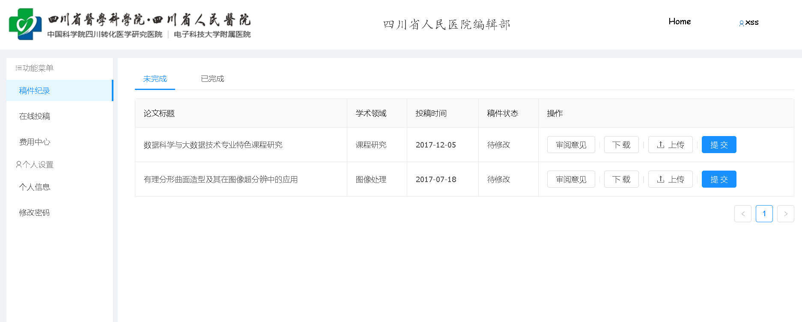

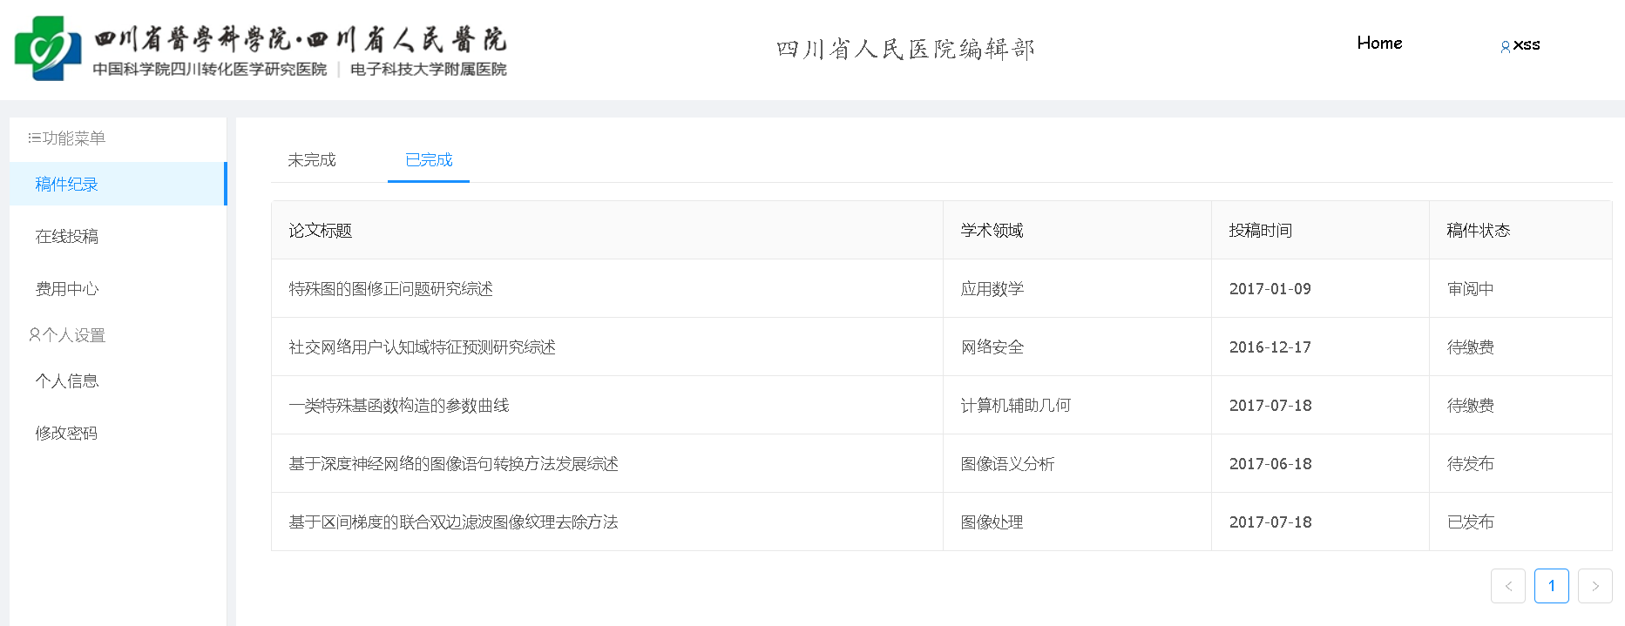

图 1.1.1-稿件纪录页面

### 1.1.2 页面描述

1. 页面打开时，获取作者未完成、已完成的稿件任务；
2. 点击未完成中的稿件对应的“下载”按钮，请求下载地址。
3. 点击未完成中的稿件对应的“提交”按钮，将对应稿件上传。

### 1.1.3 接口实现

获取作者未完成、已完成的稿件任务

url：

提交：无

返回：

{

“result”:1,

“id”:

“title”：

“academicsec”:

“date_pub”:

（稿件状态？）

}

下载对应稿件

url：

提交：稿件信息

{

“id”:”1”,

}

返回：下载地址

{

“result”:1,

“downloadUrl”:”...”

}

提交稿件信息（Content-Type:multipart/form-data）

url：

提交：稿件信息（FormData）

{

“id”:”1”,

“file”:”...”

}

返回：

{

“result”:1

}

**1.2在线投稿页面(李西炜)**

**1.2.1 页面展示**

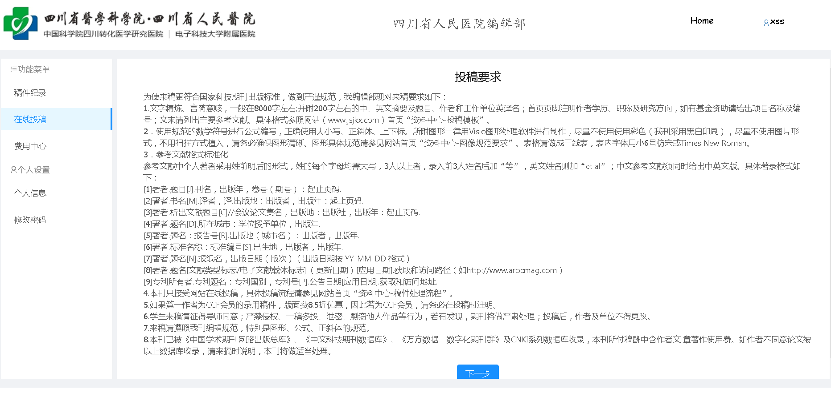

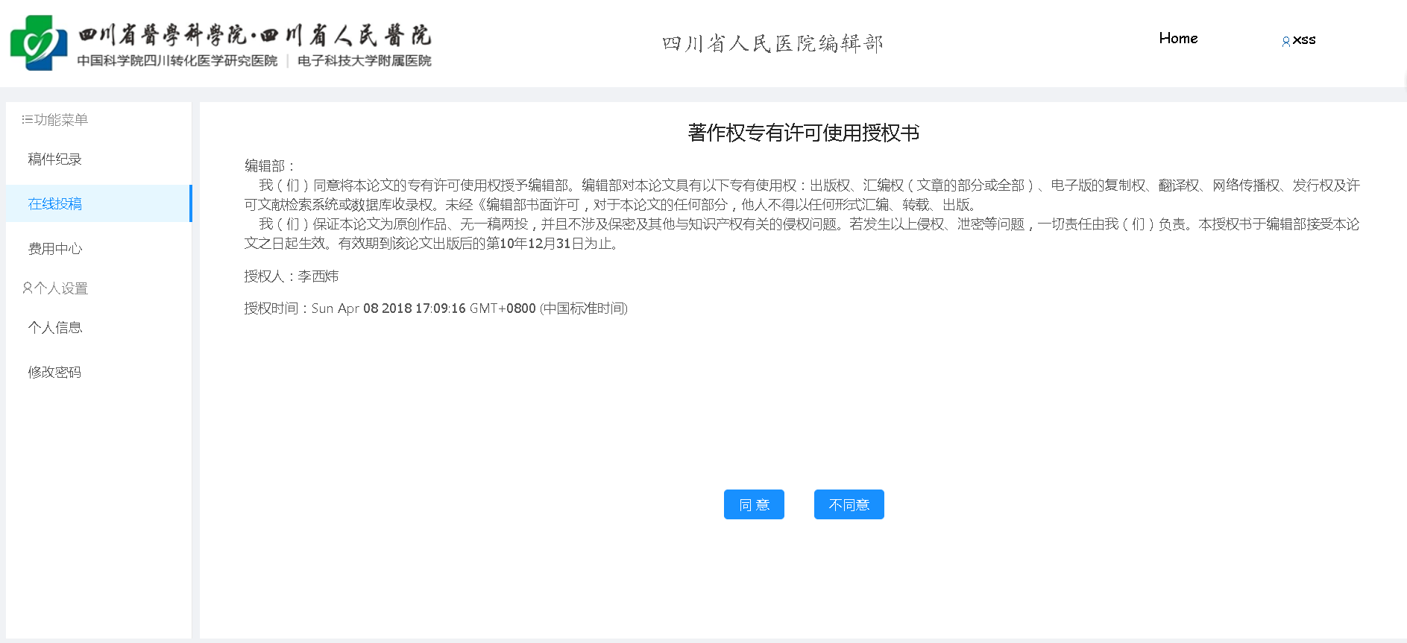

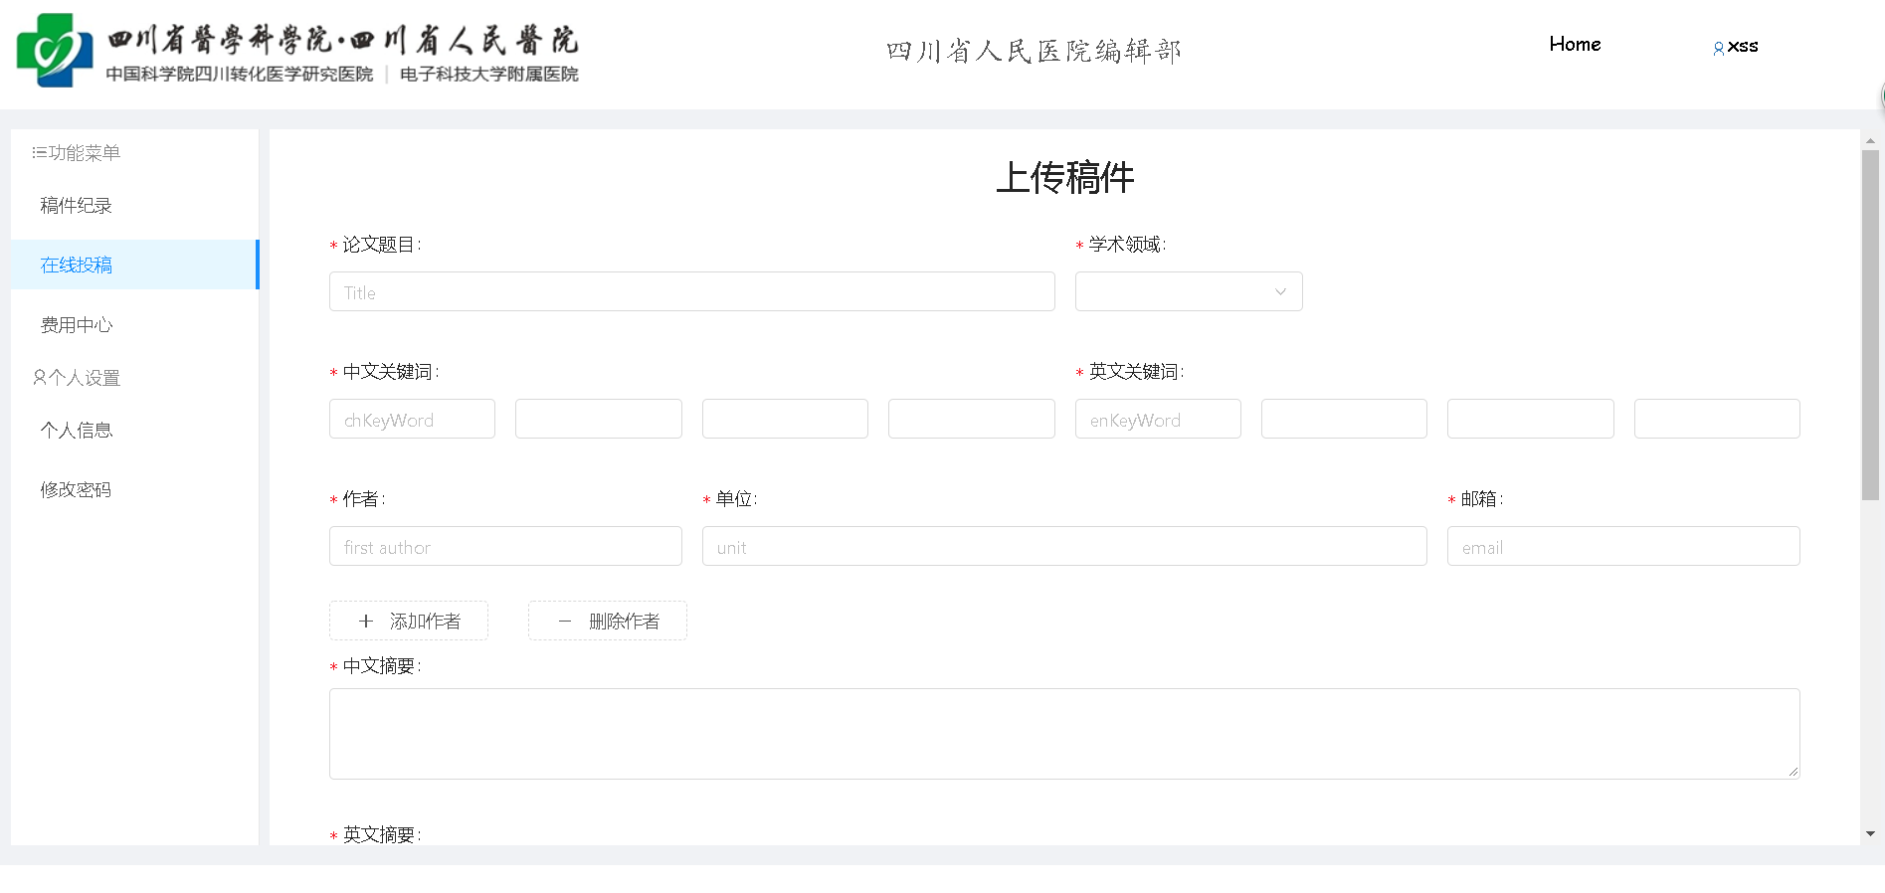

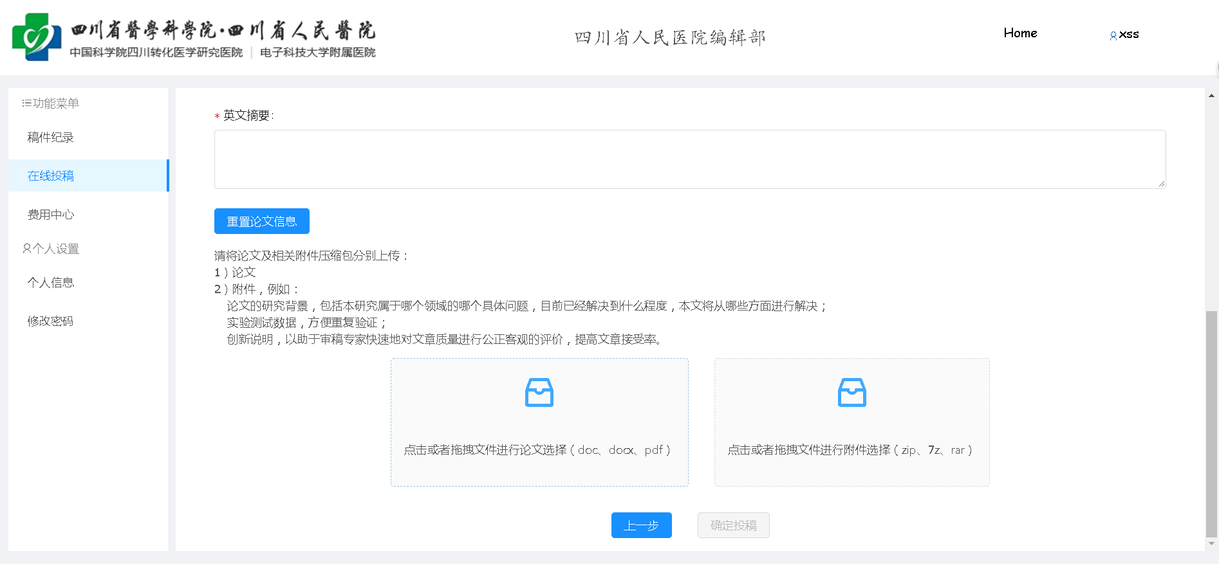

图 1‑2.1-在线投稿页面

**1.2.2 页面描述**

1. 页面打开时，获取学术领域列表；
2. 点击确定投稿，将稿件信息和文件上传提交；

**1.2.3 接口实现**

获取学术领域列表：

url：

提交：无

返回：

{

“result”:1,

“academicsec”:?

}

确定投稿提交稿件信息（Content-Type:multipart/form-data）

url：

提交：稿件信息（FormData）

{

“title”:

“academicsec”:

“enKeyword1”:

“enKeyword2”:

“enKeyword3”:

“enKeyword4”:

“chKeyword1”:

“chKeyword2”:

“chKeyword3”:

“chKeyword4”:

“enAbstract”:

“chAbstract”:

“writers_info” :

“file”:

“attachmentFile”:

}

返回:

{

“result”:1

}

## 1.3 费用中心页面(李西炜)

### 1.3.1 页面展示

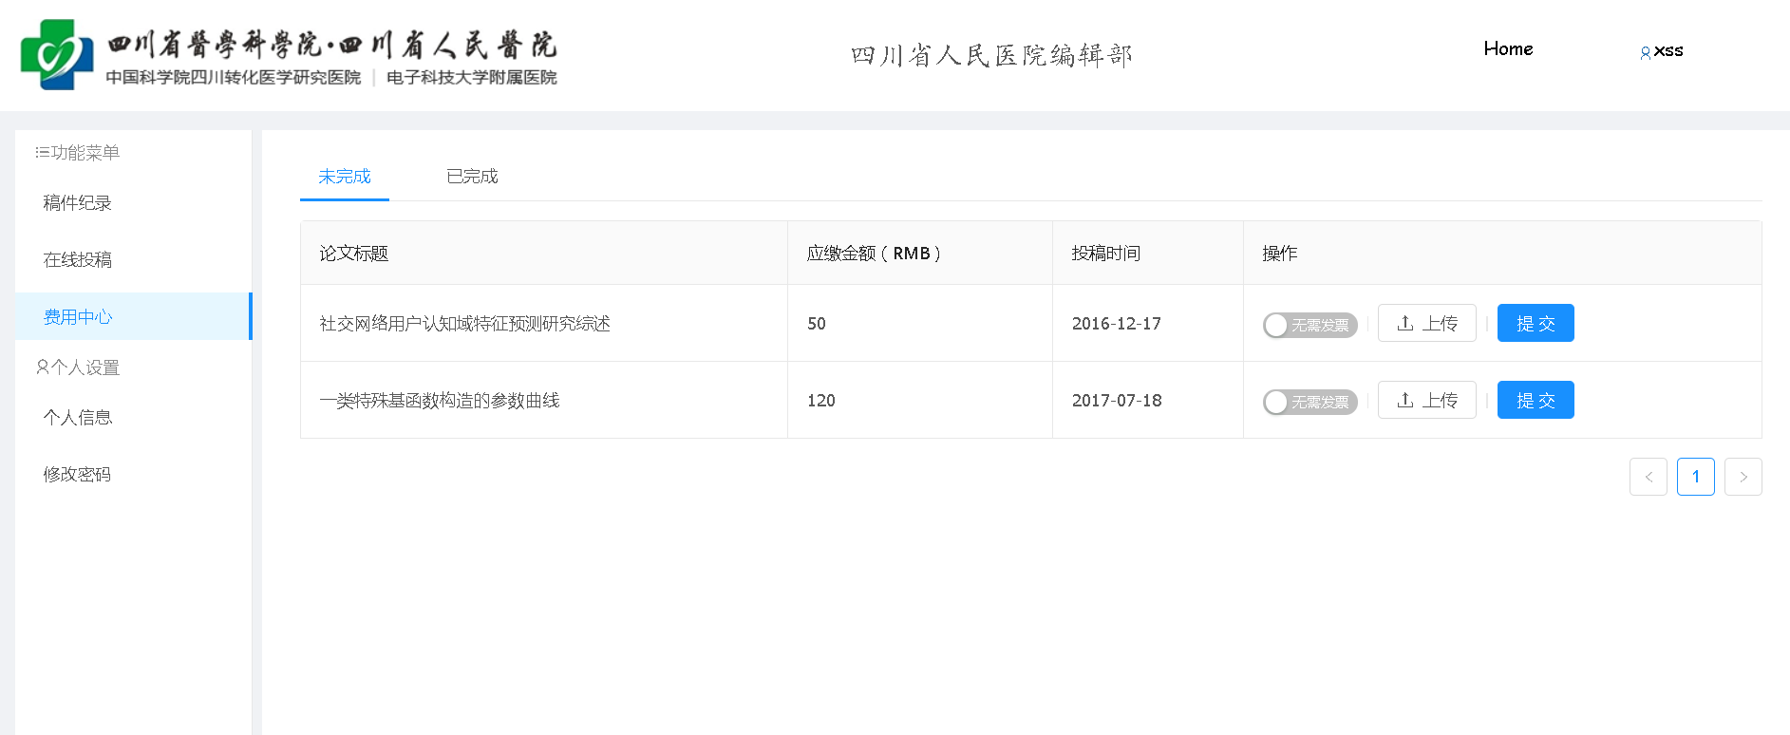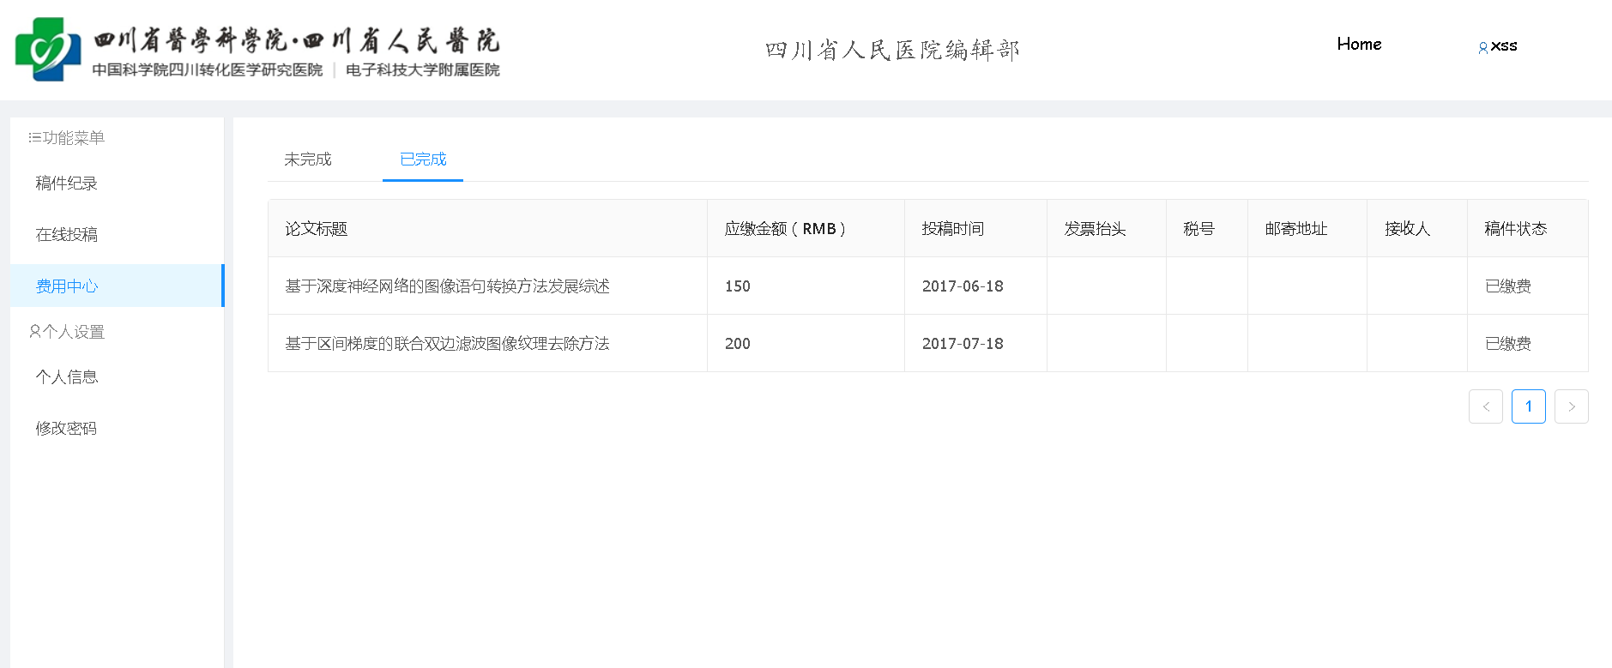

图1.3.1-费用中心页面

### 1.3.2 页面描述

1. 页面打开时，获取作者未完成、已完成的缴费任务；
2. 点击未完成中的稿件对应的“提交”按钮，提交缴费信息和上传缴费截图；

### 1.3.3 接口实现

作者未完成、已完成的缴费任务

url：

提交：无

返回：

{

“result”:1,

“id”:

“title”：

“date_pub”:

“receiptTitle”: //发票抬头

“receiptNum”://税号

“address”: //邮寄地址

“receiver”: //接收人

“expense”://应缴金额

（稿件状态？）

}

提交缴费信息和上传缴费截图

url：

提交：

{

“id”:

“title”：

“date_pub”:

“receiptTitle”: //发票抬头

“receiptNum”://税号

“address”: //邮寄地址

“receiver”: //接收人

“expense”://应缴金额

}

返回：

{

“result”:1

}

## 1.4(李西炜)

### 1.4.1 页面展示

图1.4.1-页面

### 1.4.2 页面描述

### 1.4.3 接口实现

url：

提交：无

返回：

{

“result”:1

}

url：

提交：无

返回：

{

“result”:1

}

# 编辑

# 管理员